PROCESSUS DE DEVELOPPEMENT
- RECUEIL DE BESOINS
Que veut le client ? (moi) : Une application web fonctionnelle permettant de recenser les évènements Otaru au Cameroun, d’acheter des billets pour y participer et ressortir des news sur des sorties dans ce domaine
Qu’est-ce que le logiciel devra faire ? : Permettre aux internautes de se connecter, visualiser et commenter les différents évènements en temps réels, acheter des billets pour ces différents évènements et publier en temps réel des news sur la culture Otaku au Cameroun et partout ailleurs
Comment fonctionnera-t-il ? : A travers un navigateur sous forme d’une App Web (OtakuKamer) et qui sera d’abord concentrer au Cameroun
Exigences fonctionnelles et techniques du logiciel :
- Exigences fonctionnelles :
- Un utilisateur peut créer un compte et se connecter.
- Un organisateur peut créer un événement avec une date, un lieu, une affiche
- L’admin peut publier des news sur la culture Otaku au Cameroun
- Un visiteur peut consulter la liste des événements à venir
- Un utilisateur peut s'inscrire à un événement en achetant un billet
- Un utilisateur peut consulter les news Otaku

- Exigences techniques :
- Le Back end sera développé avec Django REST Framework.
- Le Frontend utilisera React + Tailwind CSS
- La base de données utilisée est MySQL
- L'API respectera l'architecture REST
- L'authentification sera gérée par JWT
Exigences qualitatives : Sécurité, Disponibilité, Performance, Maintenabilité, Compatibilité.

- RECUEIL DE BESOINS
Les services que l’application rend :
- Recensement d'événements (lister, consulter, rechercher)
- Achat de billets (paiement en ligne)
- News / actualités (sorties anime, manga, jeux...)
Contraintes :
- Deadline : 1 mois maximum
- Technologies utilisées :
  - HTML + JS + React + TailwindCSS : Pour le Frontend
  - Python + Django : Pour le Backend
  - MySQL : Pour la Base de données
  - Git & Github : Pour le versionning
  - Draw.io : Pour la modélisation UML
- Nombre de personne sur le projet : Une personne
A qui l’application est-elle destinée ? : Au passionner de Manga, Animes, Gaming et les curieux

PROCESSUS DE DEVELOPPEMENT :
SPECIFICATION DU SYSTEME :
STRUCTURE DU SYSTEME :
Acteurs :
- Visiteur
- Membre connectés
- Organisateur
- Admin
Action | Visiteur | Membre | Organisateur | Admin
Voir les événements | Oui | Oui | Oui | Oui
Créer un événement | Non | Non | Oui | Oui
Acheter un billet | Non | Oui | Oui | Oui
Publier une news | Non | Non | Non | Oui
Gérer les utilisateurs | Non | Non | Non | Oui

Entités :
- Utilisateur (Visiteurs, Membre, Organisateurs, Admin) : IdUtilisateur, Nom, Prénom, Date de naissance, Email, rôle, Photo de profil, date d’inscription, Mot de passe.
- Evènement : IdEven, Titre, IdOrganisateur, description, Type d’évènement, date de publication, date de lancement, Ville, lieu, statut, nombre de place restant, image de couverture
- CategorieBillet : IdCategorie, IdEvenement, Nom (Standard, VIP...), Prix, CapacitéTotale, NombreRestant
- Billets : IdBillets, IdUtilisateur, IdEven, prix, date d’achat, QRcode, statut
- News : IdNews, Titre, description, date de publication, image de couverture
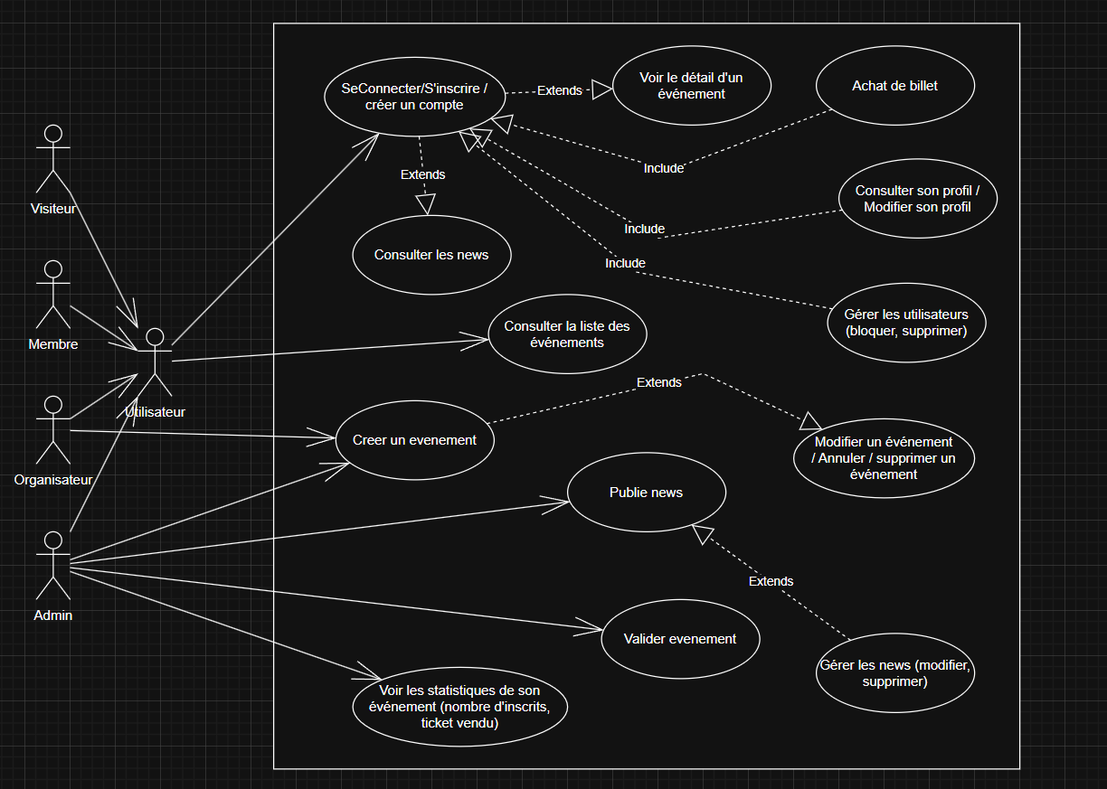
Diagramme de cas d’utilisation UML :

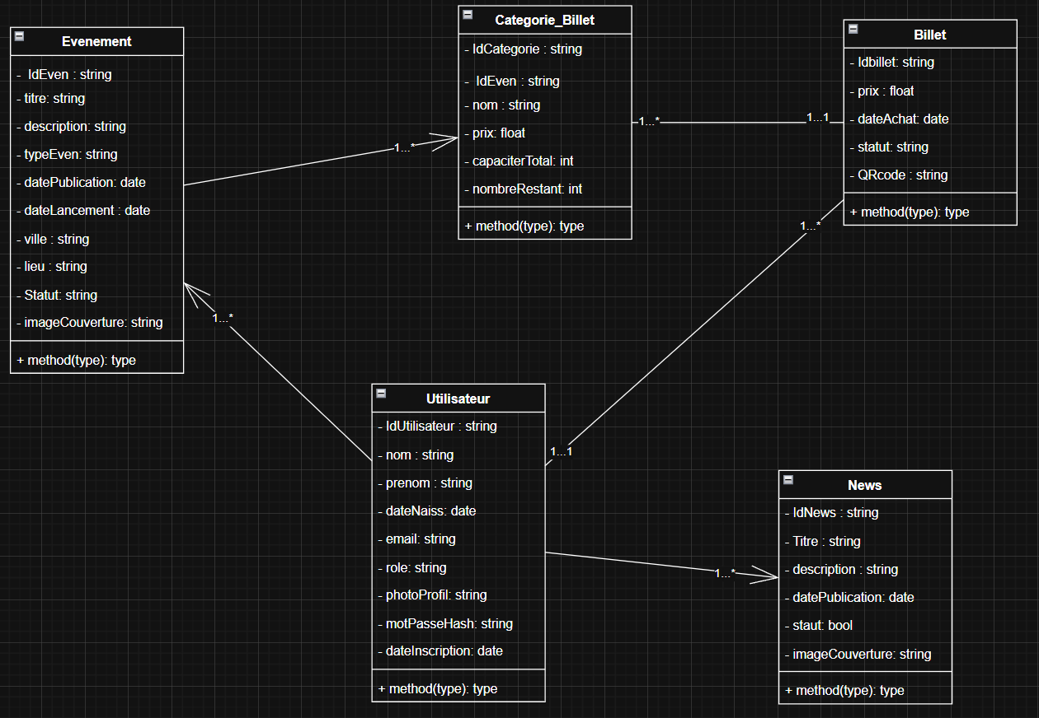
Diagramme de classe UML :

Modèle logique de données
